# Ideas

## Brian Alexis Escamilla Torres

Tengo en mente hacer una puerta con una interfaz amigable con el usuario en función. Además, que tenga una manera muy diversa al momento de acceder a una habitación, mediante una clave numérica, una aplicación en nuestro dispositivo móvil haciendo uso de Bluethooth o haciendo uso de una tarjeta de acceso. Puede elegir una o varias implementaciones de seguridad.

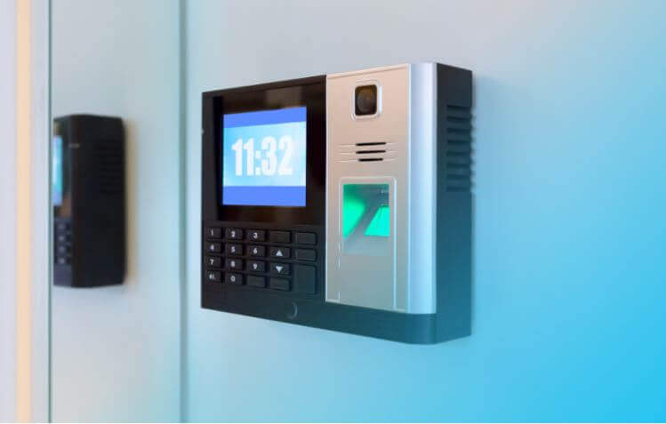

Enrique Diego Castro